
Шрамко Ю.А. 6 класс. Физическая культура. 10.02.2022
Урок №32 Тема 4 (11ч). Волейбол
Тема. Индивидуальные действия: ориентирование на площадке, выбор исходного положения для выполнения второй передачи; выбор исходно положения для приема мяча. Гигиенические знания. Упражнения для повышения умственной работоспособности в процессе выполнения домашних заданий.Упражнение на координацию внимания
Цель урока: обучение выполнять комбинации движений и их последовательность в некоторых упражнениях.
- Здравствуйте, ребята! Подготовьтесь к уроку.
Желаю всем удачи и успехов!
Самоконтроль перед выполнением упражнений (измерение пульса).
Все упражнения выполнять за 2 часа до и после еды.
Выполнить разминку
Разминка- https://www.youtube.com/watch?v=_Wspu8SYifs

Просмотрите видео по ссылке: https://www.youtube.com/watch?v=L7DgD2s07wo

https://www.youtube.com/watch?v=s7GUByUox58

Соблюдать питьевой режим и правильное дыхание при выполнении упражнений.
Перед каждым подходом отдых 30сек.
Выполнить ОФП:
Отжимание от пола | Приседание | Пресс | Планка
3x15 | 3x20 | 3x18 | 1 мин 15 сек.
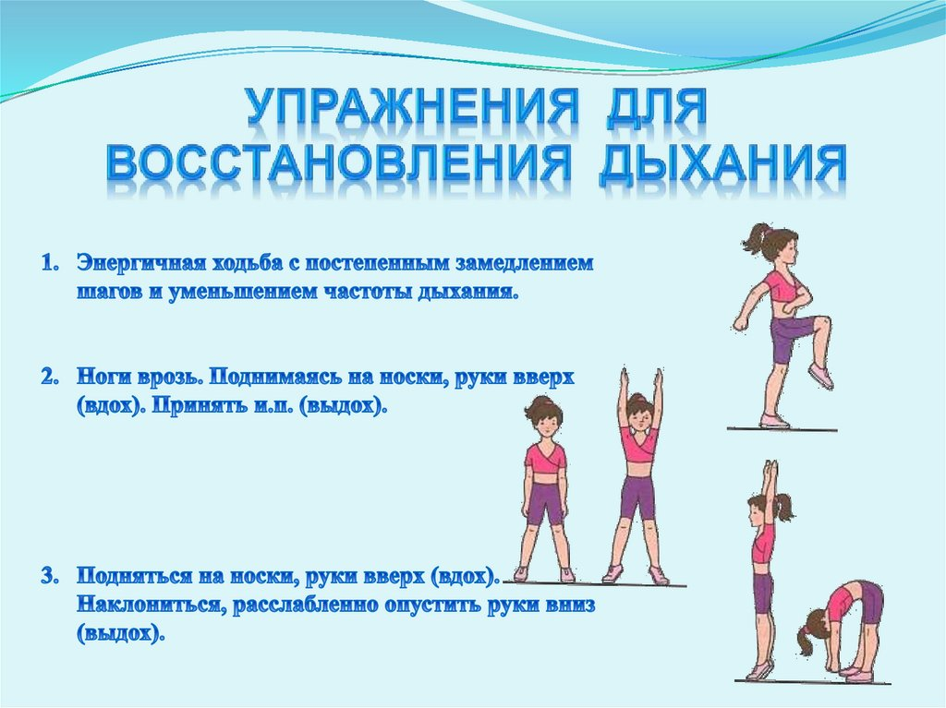
Выполните.
Упражнения для восстановления дыхания, снятия утомления, приведения организма в относительно спокойное состояние 2-3 мин.
Отписаться о выполнении задания и приложить фото!


Для обратной связи можно использовать электронную почту shramko.iu@yandex.ru, социальные сети ВК, ОК, мессенджеры WhatsApp и Viber.

